附录1：封面示例
学校代码： 11342 学 号：
分 类 号： 密 级： 公开
（小4号宋体，行距1.5倍，空2行）

湖 南 工 程 学 院（二号宋体加粗）
硕 士 学 位 论 文（二号宋体加粗）
（空4行）

学位论文题目 （二号黑体）

工 程 领 域 动力工程 （三号宋体）
研 究 方 向 风电机组机械设计与制造
作 者 姓 名 XXX
指 导 教 师 XXXX 职称
企 业 导 师 XXXX 职称

2018年12月（三号宋体）

附录2：扉页示例（中文）
（空3行，行距1.5倍）

学位论文题目 （二号黑体）

工 程 领 域 （三号宋体）
研 究 方 向
作 者 姓 名
指 导 教 师
企 业 导 师
（空6行）

湖南工程学院（三号宋体）
答辩日期：2018年12月

附录3：扉页示例（英文）
（空3行，行距1.5倍）

（此处为论文题目的外文译文、全部大写、
Times New Roman 2 号字）

（以下各项字体为Times New Roman 4 号字体）
Speciality Power Engineering
Candidate Xiaoxiao Wang
Supervisor Dashan Zhang
Yiyun Wei

Hunan Institute of Engineering
December, 2018

附录4：湖南工程学院学位论文版权使用授权书
（空2行，行距1.5倍）

湖南工程学院
学位论文版权使用授权书

本学位论文作者完全了解学校有关保留、使用学位论文的规定，同意学校保留并向国家有关部门或机构送交论文的复印件和电子版，允许论文被查阅和借阅。本人授权湖南工程学院可以将本论文的全部或部分内容编入有关数据库进行检索，可以采用影印、缩印或扫描等复印手段保存和汇编本学位论文。

本学位论文属于
1．保密□，在 年解密后适用本授权书；
2．不保密□，使用本授权书。
（请在以上方框内打“√”）

学位论文作者签名： 指导老师签名：

日期： 年 月 日 日期： 年 月 日

附录5：湖南工程学院硕士学位论文独创性声明
（空2行，行距1.5倍）

湖南工程学院学位论文独创性（贡献）声明

本人郑重声明：所呈交的学位论文，是在导师指导下独立进行研究工作所得的成果。除文中已经注明引用的内容外，本论文不包含任何其他个人或集体已经发表或撰写过的研究成果。对本文的研究做出贡献的个人和集体，均已在文中作了明确说明。本人完全了解违反上述声明所引起的一切法律责任将由本人承担。

学位论文作者签名：
日期： 年 月 日

附录6：页面示例

页边距：上25mm，下30mm，
内侧（左）30mm，外侧（右）25mm
装订线0mm，装订线位置 左

学位论文各页均加页眉，在版心上边线隔一行加文武线，粗细为3 磅，其上居中打印页眉。页眉用五号宋体字书写，奇数页标 “湖南工程学院硕士学位论文”。 偶数页标第XX章XXX，如“第1章 绪论”、“第2章 动力学建模”等。
页码位于页面中间，采用形式为：第M页，其中M为阿拉伯数字，用5号Times New Roman字书写。

附录7：中文摘要示例
摘 要（三号黑体）
（空一行）
叶片作为风力发电机组的关键部件，不仅很大程度上决定了风能捕获效率，而且决定了传递至整机其它部件的载荷，其良好的气动性能和结构特性是整个机组实现长期安全高效运行的前提，因此风力机叶片的结构设计与分析是风力机设计的重要环节。 (小四号宋体，1.5倍行距)
（空一行）
关键词：风力机叶片；结构设计；动力学特性；(小四号黑体)

附录8：英文摘要示例：
ABSTRACT（ 3号Arial）
（空一行）
Wind turbine blades are considered to be the key component of the entire wind turbine system.（小4号Arial，1.5倍行距）
（空一行）
KEYWORDS：Wind turbine blade; Structure design; Dynamic characteristics ; （小4号Arial）

附录9：目录示例
目 录(三号黑体)
（空一行）
摘要 (小四号黑体，行距1.5倍)…………………………………………………………Ⅰ
ABSTRACT………………………………………………………………………………Ⅱ
第1章 绪论…………………………………………………………………………………1
1.1 课题研究背景和意义(小四号宋体)………………………………………………2
1.2 国内外研究现状……………………………………………………………………5
1.3 本文的主要研究目标与内容………………………………………………………9
第2章 动力学建模理论…………………………………………………………………12
2.1 模型描述…………………………………………………………………………12
2.1.1 变形位移关系 ……………………………………………………………12
2.1.2 运动学描述 ………………………………………………………………15
2.2 动力学建模………………………………………………………………………26
结论与展望………………………………………………………………………………65
参考文献 …………………………………………………………………………………68
附录 ………………………………………………………………………………………72
攻读硕士学位期间发表的论文及科研成果 ……………………………………………75
致谢 ………………………………………………………………………………………76

附录10：正文示例
第1章 绪 论（小三号黑体）
（空1行，小四号，单倍行距）
1.1 课题研究背景和意义（四号黑体，1.5倍行距）
1.1.1 课题研究背景（小四号黑体，1.5倍行距）
风能是一种清洁的可再生能源，已经被越来越多的国家所重视。2001年以来，全球每年风电装机容量增长速率为20%～30%，世界风电正以迅猛的速度发展^{[1]}。近年来，在国家政策引导下，我国风力发电得到了广泛的应用和发展，总装机容量已居世界第一。（正文行距1.5倍，中文用小四号宋体字，英文用小四号Times New Roman字）
1.1.2 课题研究意义
由于风力机叶片尺寸的增大以及叶片的灵活性，准确和可靠的气动弹性模型在风力机设计中是关键步骤之一。叶片的受力非常复杂，在运行中经常受到气动力、弹性力和惯性力的耦合作用。叶片在设计时一般会设计成不对称的复杂形状，这样可以使使叶片具有更好的气动特性。
1.2 国内外研究现状
Martinez^{[11]}针对这类状况改进了BEM方法，考虑了失速情况的影响，并对风力机的功率曲线做了预测。Song^{[12]}利用叶素动量理论设计了1MW风力机叶片，并使用车载平台对所设计的俯仰角进行测试，发现螺距角的选择对转子的起动性能有很大影响，且理论和实验结果吻合较好。Kosasih和Dicker^{[13]}将BEM理论模型与准稳态时间相结合，

接上文，还是绪论，因为是偶数页，页眉改变，下文以此类推

结论与展望
（空1行，小四号，单倍行距）
本文以2MW风力机叶片为研究对象，依据Schmitz理论进行气动外形设计，结合三维软件Solidworks及有限元分析软件Ansys进行叶片的三维建模和动力学特性研究。分析了不同铺层厚度、铺层角度和风速对叶片模态特性的影响，以及铺层角对气弹特性和动力响应特性的影响规律。研究发现：
XXXXX
下一步工作展望：实际的风力机叶片结构非常复杂，本文研究的叶片模型在结构上做了一些简化，以便简化分析过程。为了获得叶片更加真实准确的动力学特性，需要建立考虑更多叶片局部细节的动力学模型。风力发电机的运行环境非常复杂，对实际运行环境的气动载荷模拟，以及复杂外加激励下的非线性动力学特性分析也是下一阶段研究的重点。

附录11：图、表示例
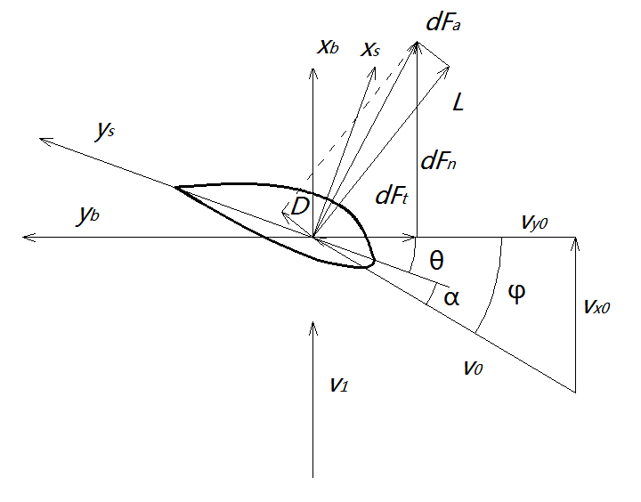
图2-1 叶素上的气流速度三角形和空气动力分量（图注五号宋体字，段后0.5行）

表3-1 叶片设计参数（表头五号宋体字，段前0.5行）
叶片功率 | 2MW
功率控制 | 定桨
叶片转速范围（rpm） | 7.5~25
设计额定转速（rpm） | 19
额定叶尖速（m/s） | 83.2
切入风速（m/s） | 3
切出风速（m/s） | 25
额定风速（m/s） | 11
（表内文字行距1.5倍，中文用五号宋体字，英文用五号Times New Roman字）

附录12：参考文献示例

参考文献 （小三号黑体）
（空1行，小四号，单倍行距）
- 中文用五号宋体字，英文用五号Times New Roman字，1倍行距，段前0.5行，
- 黎作武, 贺德馨. 风能工程中流体力学问题的研究现状与进展[J]. 力学进展, 2013, 43(5): 472-525 (序号 作者. 文章名[J]. 学术刊物名. 年, 卷(期): 引用部分起止页)
- Sarkar S, Bijl H. Nonlinear aeroelastic behavior of an oscillating airfoil during stall-induced vibration[J]. Journal of Fluids and Structures, 2008, 24(6): 757-777
- 陈桂彬，邹从青. 气动弹性设计基础[M]. 北京: 北京航空航天大学出版社, 2010 (序号 作者. 书名[M]. 版次. 出版地: 出版者, 出版年)
- 铁庚. 水平轴风力机叶片的气动特性研究[D]. 新疆大学硕士学位论文, 2013 (序号 研究生名. 学位论文题目[D]. 学校及学位论文级别. 答辩年份)
- 何晓莉, 王志盈, 袁林江. 管式电凝聚法处理印染废水COD的特性研究[A]. 2001年全国工业用水与废水处理技术交流会, 北京, 2001年 (序号 作者. 文章名[A]. 会议名称, 会议地址, 年份)

参考文献中每条项目应齐全。文献作者不超过三位时全部列出；超过三位时只列前三位，其后加“等”或“et al”；作者姓名之间用逗号分开；中外人名一律采用姓在前、名在后的著录法。
产品说明书、各类标准、各种报纸上刊登的文章及未公开发表的研究报告（著名的内部报告如PB、AD 报告及著名大公司的企业技术报告等除外）等不宜做为参考文献引用。

附录13：攻读硕士学位期间发表的论文及科研成果示例
攻读硕士学位期间发表的论文及科研成果（小三号黑体）
（空1行，小四号，单倍行距）
A. 发表的论文目录（四号黑体，1.5倍行距）
- 张三, 李四. 风力机叶片的优化设计与动力学特性分析. 湖南工程学院学报，2015, 3, 25(1): 25-32 （行距1.5倍，中文用小四号宋体字，英文用小四号Times New Roman字）
- Wang Yisan, Kai Sandong. Dynamic control. Journal of Sound and Vibration, 2014, 289(10): 151-162
B. 取得的专利成果
- XXX, XXX. 实用新型专利: 风能热水器, 专利号：ZL201420102575.4
- XXX, XXX. 发明专利: 风力发电机, 申请号: 201410102345.4
C.参与项目情况
- 参与国家自然科学基金项目：风力机叶片的非线性振动（11472100）
- 主持湖南工程学院研究生科技创新项目：非线性建模与稳定性分析

附录14：致谢示例
致 谢（小三号黑体）
感谢大家，感谢各位。。。。。。（行距1.5倍，小四号宋体字）

作者姓名
2018年12月

